
IL TRAVERSANTE MIRAFIORI

SINTESI STORICA
Il Traversante Mirafiori è un’opera idraulica costruita nella seconda metà dell’Ottocento nei pressi di Mirafiori di Rivergaro (PC) secondo il progetto dell’Ing. Cesare Valerio di Torino (1820-1873) indicato da Camillo Cavour, per derivare le acque di subalveo ad incremento delle portate superficiali già raccolte nelle prese a S. Agata (Rivergaro), a Ca’ Buschi e a La Caminata (Gossolengo e Gazzola), che alimentano la condotta piacentina delle acque di destra e sinistra Trebbia.
Dal punto di vista costruttivo, il Traversante è costituito da una galleria drenante appoggiata ad un muro affiorante che costituisce lo sbarramento della traversa. L’opera è realizzata in modo trasversale al corso del Trebbia. Come conseguenza dei regimi di piena del torrente, la galleria drenante ha subito rilevanti danni e il crollo della parte centrale della struttura nel 2009.

IL FUNZIONAMENTO DEL TRAVERSANTE
Il sistema di captazione delle acque del torrente Trebbia si sviluppa lungo il corso del fiume. Procedendo da monte verso valle, si incontrano innanzitutto dieci cunicoli drenanti, ciascuno lungo circa 50 metri e con sezione di 2,5 metri sia in altezza sia in larghezza. Tali cunicoli, posti al di sotto del livello dell’acqua e disposti obliquamente rispetto all’asse del torrente, sono progettati per favorire un’efficace captazione delle acque del Trebbia.
Ciascun cunicolo termina in corrispondenza dell’innesto con il Traversante mediante una paratoia, ossia una chiusura mobile regolabile e azionabile da remoto. L’apertura della paratoia consente di convogliare l’acqua captata all’interno del Traversante.
Il Traversante, disposto perpendicolarmente all’asse dell’alveo, è una galleria sotterranea realizzata in malta e mattoni, lunga 261 metri e con sezione circolare di diametro interno di 2 metri; essa termina con un sistema di paratoie collocate alle estremità destra e sinistra:
- dalla paratoia di sinistra parte una condotta di adduzione in calcestruzzo con diametro iniziale di 1,6 metri che si riduce a 1,2 metri, la quale convoglia le acque nel rio Comune di Sinistra nei pressi del castello di Rivalta (comune di Gazzola) in favore della campagna in sinistra Trebbia.
- Dalle due paratoie di destra parte una galleria in mattoni rimasta invariata rispetto alla sua prima realizzazione di fine ‘800, che convoglia le acque nel rio Comune di Destra appena a valle di Ca Buschi (comune di Rivergaro) in favore della campagna in destra Trebbia.
Complessivamente, il distretto irriguo del Trebbia ha una estensione complessiva di circa 23 mila ettari. La superficie irrigata è di circa 11,8 mila ettari di cui circa il 40% coltivato a mais, il 30% a pomodoro, il 12% a erba medica e il resto a orticole, prato ecc.
Il Consorzio di Bonifica di Piacenza, per svolgere la propria funzione irrigua, utilizza le acque superficiali del Trebbia distribuendola in tre sotto-distretti telecontrollati (uno in sinistra e due in destra Trebbia).

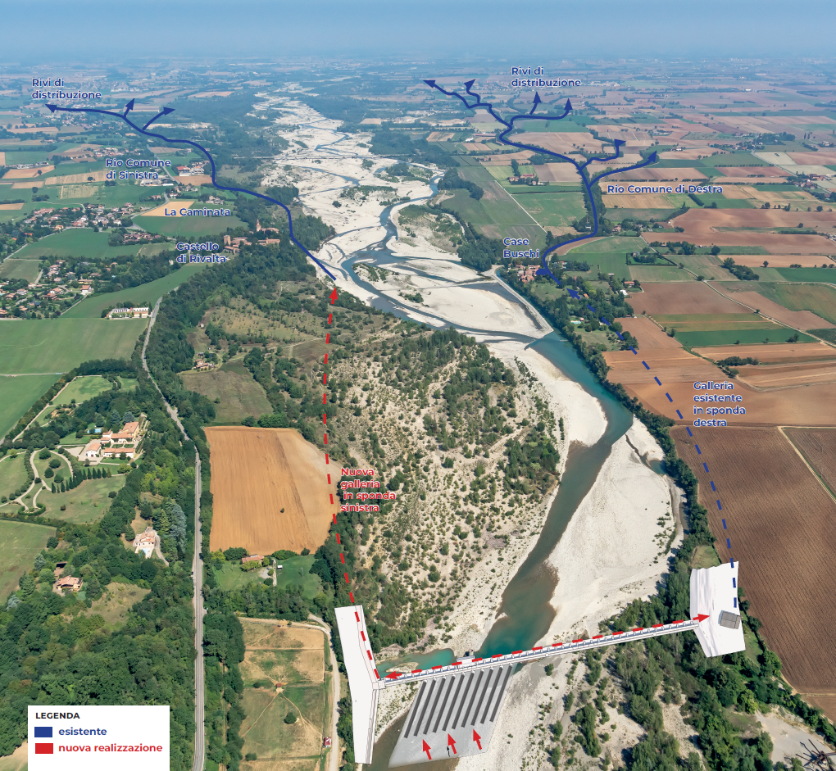

LA SINTESI DEGLI INTERVENTI
Gli interventi portati a termine - a circa 160 anni dalla prima realizzazione - comprendono: la demolizione e la ricostruzione della porzione di struttura gravemente danneggiata dalla piena del 2009; il recupero conservativo parziale della porzione esistente; la realizzazione di 10 nuovi cunicoli drenanti lunghi 50 metri ciascuno; la realizzazione di una nuova condotta lunga 220 metri e di manufatti di imbocco, deviazione e restituzione per la derivazione delle acque in sponda sinistra, la costruzione di una difesa spondale in sponda sinistra lunga 60 metri e alta 4 metri in gabbioni metallici e opere di rinaturalizzazione spondale.

I BENEFICI DELL’OPERA
Il Traversante Mirafiori è totalmente mascherato sotto il fondo dell’alveo e non comporta impatti sul territorio. Un’opera di cui beneficia il territorio, il settore agroalimentare e l’ambiente fluviale, visti
il prelievo irriguo flessibile e modulabile, la misurazione puntuale del DMV e il superamento dell’attività di movimentazione della ghiaia nel Parco Regionale Fluviale del Trebbia. Questo a testimonianza ancora una volta di come sia possibile far coesistere azioni di tutela ambientale e attività che basano il loro ciclo produttivo sull’utilizzo di risorse naturali.

IL FINANZIAMENTO
L'intervento di ristrutturazione del Traversante Mirafiori è stato finanziato con le risorse Next Generation EU. PNRR - PIANO NAZIONALE PER LA RIPRESA E RESILIENZA
Missione 2: Rivoluzione verde e transizione ecologica.
Componente C4: Tutela e valorizzazione del territorio e della risorsa idrica.
Misura 4: Garantire la gestione sostenibile delle risorse idriche lungo l’intero ciclo
e il miglioramento della qualità ambientale delle acque interne e marittime.
Investimento 4.1: Investimenti in infrastrutture idriche primarie per la sicurezza dell'approvvigionamento idrico.
Intervento compreso nel decreto del Ministero delle Infrastrutture e della Mobilità Sostenibile (MIMS) n. 0000517 del 16-12-2021, Allegato 3.3 - Intervento in essere compreso nel Piano Straordinario di interventi nel settore idrico previsto dall’art. 1, comma 523, della Legge n. 205/2017, predisposto dal MIT, Ministero Infrastrutture e Trasporti, e identificato nel medesimo Piano con il codice intervento n. 526/3.
Titolo Intervento: Traversante Mirafiori in Comune di Rivergaro e Gazzola (PC). Riorganizzazione funzionale delle derivazioni irrigue nell'aerale Val Trebbia (PC).
CUP: G25J15000000005. Costo finanziato: € 8.753.200,00.


